Eindopdracht “Groene Productie”

De opdracht
Het zaaien en oogsten van tuinkers op drie verschillende bodems;
- Watten
- Aarde (max 1 cm dik)
- Keukenrol of wc-papier

De uitvoering
- Je gaat de zaadjes zaaien op drie verschillende bodems
- Zorg dat je elke bodem op een schaaltje of bordje legt
- Over de bodems verdeel je de zaadjes
- (Liefst) met een plantenspuit en anders voorzichtig op een andere manier geef je de zaadjes elke dag een beetje water
- Maak elke dag een aparte foto van de drie schaaltjes
- Schrijf bij elke foto een korte beschrijving van wat je ziet (gebeuren)
- Deze opdracht duurt 10 dagen
- Maak van de foto’s en de beschrijvingen een verslag
- Plak er ook een tuinkersje bij

De eisen
- Maak een titelblad met naam, klas en datum
- Verzin een mooie titel met een plaatje erbij
- Zorg voor drie verschillende bodems; watten, keukenrol, aarde
- In totaal maak je 30 foto’s
- Elke foto heeft een beschrijving
- Noteer bij elke foto de dag
- Maak van de foto’s en beschrijvingen een duidelijk verslag
- Beschrijf de verschillen die je ziet tussen de schaaltjes

Hierbij horen de onderstaande vaardigheden
- Geduld
- Doorzettingsvermogen
- Je houden aan afspraken
- Ordelijk werken
- Verzamelen van gegevens
- Verwoorden wat je ziet
- Creatief

Vergeet niet
- Je LOB opdracht in te vullen en toe te voegen
- Het commentaar van je ouders over jouw werk en de opdracht
- Zorg dat het op tijd is ingeleverd

Succes | 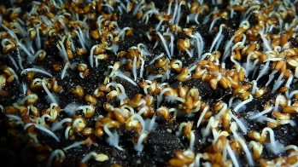 | 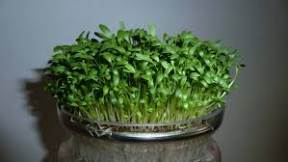 | 